THỰC ĐƠN NGÀY 8 THÁNG 5 NĂM 2023

ĂN SÁNG | ĂN TRƯA | TRÁNG  MIỆNG | ĂN XẾ
-Sữa Netsure  -Nui nấu mực  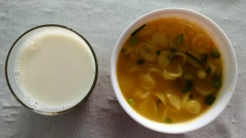 | -Cơm  -Cá diêu hồng kho trứng cút  -Canh cua rau mồng tơi  -Cải ngọt xào  -Cải ngọt luộc  -Nước cam  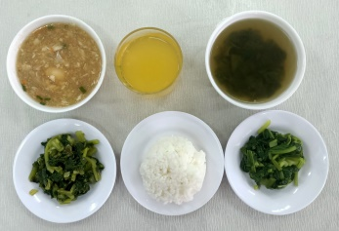 |  | -Soup bông cải nấu tôm  -Yaourt  